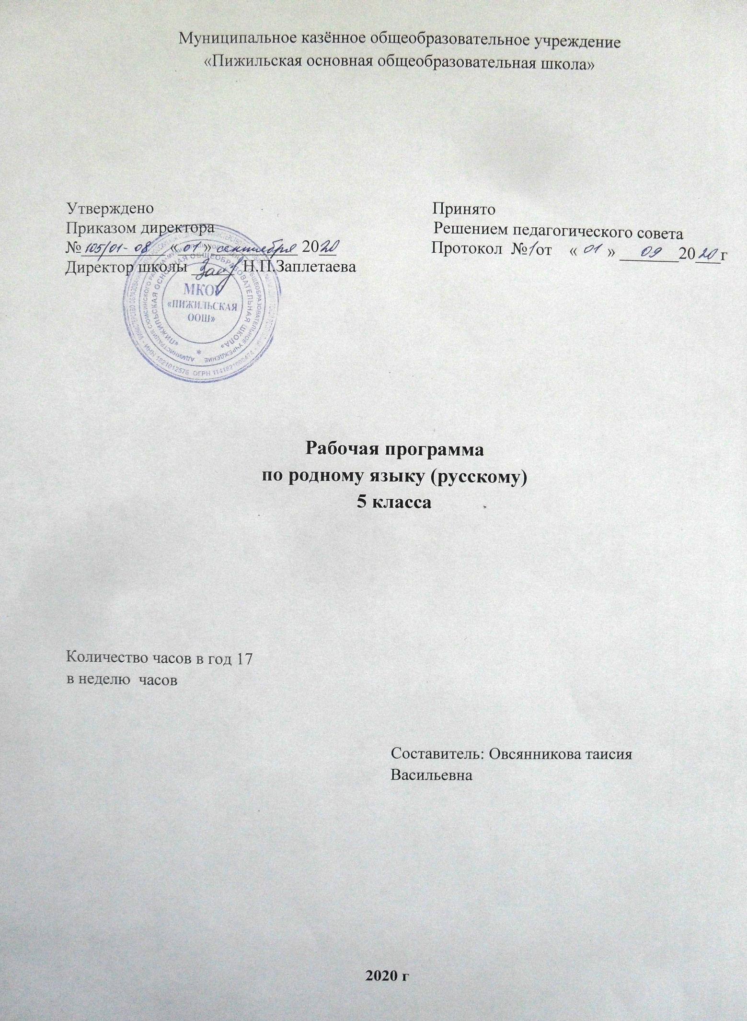

**Для реализации рабочей программы «Родной** (**русский) язык 5- 9 класс» используется УМК:**

О.М. Александрова, Л.А. Вербицкая Русский родной язык (учебное пособие для общеобразовательных организаций) 5 класс

**Планируемые результаты освоения учебного предмета «Родной (русский) язык»**

**Личностные, метапредметные и предметные результаты освоения учебного предмета**

Личностными результатами изучения предмета «Родной русский язык» являются следующие умения и качества:

- эмоциональность; умение *осознавать* и *определять* (называть) свои эмоции;

*-* эмпатия – умение *осознавать* и *определять* эмоции других людей; *сочувствовать* другим людям,*сопереживать*;

*-* чувство прекрасного – умение *чувствовать* красоту и выразительность речи, *стремиться* к совершенствованию собственной речи;

*- любовь и уважение* к Отечеству, его языку, культуре;

интерес к чтению, к ведению диалога с автором текста; потребность в чтении;

*- интерес* к письму, к созданию собственных текстов, к письменной форме общения;

*- интерес*к изучению языка;

*- осознание* ответственности за произнесённое и написанное слово.

Средством достижения этих результатов служат тексты учебников, вопросы и задания к ним, проблемно-диалогическая технология, технология продуктивного чтения.

Метапредметными результатами изучения курса **«Родной (русский) язык»** является формирование универсальных учебных действий (УУД).

*Регулятивные УУД:*

*-*самостоятельно *формулировать* тему и цели урока;

*- составлять план* решения учебной проблемы совместно с учителем;

*- работать* по плану, сверяя свои действия с целью, *корректировать* свою деятельность;

- в диалоге с учителем *вырабатывать* критерии оценки и *определять* степень успешности своей работы и работы других в соответствии с этими критериями.

Средством формирования регулятивных УУД служит технология продуктивного чтения и технология оценивания образовательных достижений (учебных успехов).

*Познавательные УУД:*

*- вычитывать* все виды текстовой информации: фактуальную, подтекстовую, концептуальную;

*- пользоваться* разными видами чтения: изучающим, просмотровым, ознакомительным;

*- извлекать* информацию, представленную в разных формах (сплошной текст; несплошной текст – иллюстрация, таблица, схема);

*- перерабатывать* и *преобразовывать* информацию из одной формы в другую (составлять план, таблицу, схему);

*- пользоваться* словарями, справочниками;

*- осуществлять* анализ и синтез;

*- устанавливать* причинно-следственные связи;

*- строить* рассуждения;

Средством развития познавательных УУД служат тексты учебника и его методический аппарат; технология продуктивного чтения.

*Коммуникативные УУД:*

*- оформлять* свои мысли в устной и письменной форме с учётом речевой ситуации;

*- адекватно использовать* речевые средства для решения различных коммуникативных задач; владеть монологической и диалогической формами речи.

*- высказывать*и *обосновывать* свою точку зрения;

*- слушать* и *слышать* других, пытаться принимать иную точку зрения, быть готовым корректировать свою точку зрения;

*- договариваться* и приходить к общему решению в совместной деятельности;

*- задавать вопросы.*

**Предметными результатами** изучения курса «Родной русский язык» является сформированность следующих умений:

*- произносить*звуки речи в соответствии с нормами языка;

*- производить* фонетический разбор, разбор по составу, морфологический разбор доступных слов;

*- правильно писать* слова с изученными орфограммами;

*- видеть* в словах изученные орфограммы с опорой на опознавательные признаки, *правильно писать* слова с изученными орфограммами, *графически обозначать* орфограммы, указывать условия выбора орфограмм (фонетические и морфологические);

*- находить*и*исправлять* ошибки в словах с изученными орфограммами;

*- пользоваться* толковым словарём; *практически различать* многозначные слова, видеть в тексте синонимы и антонимы, подбирать синонимы и антонимы к данным словам;

*- различать* простое предложение с однородными членами и сложное предложение из двух частей (с союзами *и, а, но* или без союзов);

*- ставить запятые* в простых предложениях с однородными членами (без союзов, с союзами *и, а, но*), в сложных предложениях из двух частей (без союзов, с союзами *и, а, но*), *оформлять* на письме предложения с прямой речью (слова автора плюс прямая речь);

*- производить* синтаксический разбор простого и сложного предложения в грамках изученного;

*- разбирать*доступные слова по составу; *подбирать* однокоренные слова, *образовывать* существительные и прилагательные с помощью суффиксов, глаголы с помощью приставок;

*- писать* подробное изложение текста повествовательного характера (90–100 слов) по плану, сочинение на предложенную тему с языковым заданием после соответствующей подготовки;

*- читать* тексты учебника, художественные и учебно-научные, владеть правильным типом читательской деятельности: самостоятельно осмысливать текст до чтения, во время чтения и после чтения. Делить текст на части, составлять план, пересказывать текст по плану;

*- воспринимать* на слух высказывания, выделять на слух тему текста, ключевые слова;

*- создавать* связные устные высказывания на грамматическую и иную тему.

**Содержание учебного предмета**

**Родной (русский) язык**

«Родной (русский) язык 5 класс»

**(17 часов, 0,5 часа в неделю)**

**5 Класс**

**Раздел 1. Язык и культура**

Русский язык – национальный язык русского народа. Роль родного языка в жизни человека. Русский язык в жизни общества и государства. Бережное отношение к родному языку как одно из необходимых качеств современного культурного человека. Русский язык – язык русской художественной литературы.

Язык как зеркало национальной культуры. Слово как хранилище материальной и духовной культуры народа. Слова, обозначающие предметы и явления традиционного русского быта (национальную одежду, пищу, игры, народные танцы и т.п.), слова с национально-культурным компонентом значения (символика числа, цвета и т.п.), народно-поэтические символы, народно-поэтические эпитеты (за тридевять земель, цветущая калина – девушка, тучи – несчастья, полынь, веретено, ясный сокол, красна девица, рόдный батюшка), прецедентные имена (Илья Муромец, Василиса Прекрасная, Иван-Царевич, сивка-бурка, жар-птица, и т.п.) в русских народных и литературных сказках, народных песнях, былинах, художественной литературе.

Крылатые слова и выражения (прецедентные тексты) из русских народных и литературных сказок (битый небитого везёт; по щучьему велению; сказка про белого бычка; ни в сказке сказать, ни пером описать; при царе Горохе; золотая рыбка; а ткачиха с поварихой, с сватьей бабой Бабарихой и др.), источники, значение и употребление в современных ситуациях речевого общения. Русские пословицы и поговорки как воплощение опыта, наблюдений, оценок, народного ума и особенностей национальной культуры народа. Загадки. Метафоричность русской загадки.

Краткая история русской письменности. Создание славянского алфавита.

Особенности русской интонации, темпа речи по сравнению с другими языками. Особенности жестов и мимики в русской речи, отражение их в устойчивых выражениях (фразеологизмах) (надуть щёки, вытягивать шею, всплеснуть руками и др.) в сравнении с языком жестов других народов.

Слова с суффиксами субъективной оценки как изобразительное средство. Уменьшительно-ласкательные формы как средство выражения задушевности и иронии. Особенности употребления слов с суффиксами субъективной оценки в произведениях устного народного творчества и произведениях художественной литературы разных исторических эпох.

Ознакомление с историей и этимологией некоторых слов.

Слово как хранилище материальной и духовной культуры народа. Национальная специфика слов с живой внутренней формой (черника, голубика, земляника, рыжик). Метафоры общеязыковые и художественные, их национально-культурная специфика. Метафора, олицетворение, эпитет как изобразительные средства. Поэтизмы и слова-символы, обладающие традиционной метафорической образностью, в поэтической речи.

Слова со специфическим оценочно-характеризующим значением. Связь определённых наименований с некоторыми качествами, эмоциональными состояниями и т.п. человека (барышня – об изнеженной, избалованной девушке; сухарь – о сухом, неотзывчивом человеке; сорока – о болтливой женщине и т.п., лиса – хитрая для русских, но мудрая для эскимосов; змея – злая, коварная для русских, символ долголетия, мудрости – в тюркских языках и т.п.).

Русские имена. Имена исконные и заимствованные, краткие сведения по их этимологии. Имена, которые не являются исконно русскими, но воспринимаются как таковые. Имена традиционные и новые. Имена популярные и устаревшие. Имена с устаревшей социальной окраской. Имена, входящие в состав пословиц и поговорок, и имеющие в силу этого определённую стилистическую окраску.

Общеизвестные старинные русские города. Происхождение их названий.

**Раздел 2. Культура речи**

**Основные орфоэпические нормы** современного русского литературного языка. Понятие о варианте нормы. Равноправные и допустимые варианты произношения. Нерекомендуемые и неправильные варианты произношения. Запретительные пометы в орфоэпических словарях.

Постоянное и подвижное ударение в именах существительных; именах прилагательных, глаголах.

Омографы: ударение как маркёр смысла слова*: пАрить — парИть, рОжки — рожкИ, пОлки — полкИ, Атлас — атлАс.*

Произносительные варианты орфоэпической нормы: (було[ч’]ная — було[ш]ная, же[н’]щина — же[н]щина, до[жд]ём — до[ж’]ём и под.).Произносительные варианты на уровне словосочетаний (микроволнОвая печь – микровОлновая терапия).

Роль звукописи в художественном тексте.

**Основные лексические нормы современного русского литературного языка.** Основные нормы словоупотребления: правильность выбора слова, максимально соответствующего обозначаемому им предмету или явлению реальной действительности.

Лексические нормы употребления имён существительных, прилагательных, глаголов современном русском литературном языке.Стилистические варианты нормы (книжный, общеупотребительный‚ разговорный и просторечный) употребления имён существительных, прилагательных, глаголов в речи(кинофильм — кинокартина — кино – кинолента, интернациональный — международный, экспорт — вывоз, импорт — ввоз‚ блато — болото, брещи — беречь, шлем — шелом, краткий — короткий, беспрестанный — бесперестанный‚ глаголить – говорить – сказать – брякнуть).

**Основные грамматические нормы современного русского литературного языка.** Категория рода: род заимствованных несклоняемых имен существительных (*шимпанзе, колибри, евро, авеню, салями, коммюнике*); род сложных существительных (плащ-палатка, диван-кровать, музей-квартира);род имен собственных (географических названий);род аббревиатур. Нормативные и ненормативные формы употребления имён существительных.

Формы существительных мужского рода множественного числа с окончаниями *–а(-я), -ы(и)*‚ различающиеся по смыслу: *корпуса* (здания, войсковые соединения) – *корпусы* (туловища); *образа* (иконы) – *образы* (литературные); *кондуктора* (работники транспорта) – *кондукторы* (приспособление в технике); *меха* (выделанные шкуры) – *мехи* (кузнечные); соболя (меха) –*соболи* (животные). Литературные‚ разговорные‚ устарелые и профессиональные особенности формы именительного падежа множественного числа существительных мужского рода (*токари – токаря, цехи – цеха, выборы – выбора, тракторы – трактора и др.*).

**Речевой этикет**

Правила речевого этикета: нормы и традиции. Устойчивые формулы речевого этикета в общении. Обращение в русском речевом этикете. История этикетной формулы обращения в русском языке. Особенности употребления в качестве обращений собственных имён, названий людей по степени родства, по положению в обществе, по профессии, должности; по возрасту и полу. Обращение как показатель степени воспитанности человека, отношения к собеседнику, эмоционального состояния. Обращения в официальной и неофициальной речевой ситуации. Современные формулы обращения к незнакомому человеку. Употребление формы «он».

**Раздел 3. Речь. Речевая деятельность. Текст**

**Язык и речь. Виды речевой деятельности**

Язык и речь. Точность и логичность речи. Выразительность, чистота и богатство речи. Средства выразительной устной речи (тон, тембр, темп), способы тренировки (скороговорки).

Интонация и жесты. Формы речи: монолог и диалог.

**Текст как единица языка и речи**

Текст и его основные признаки. Как строится текст. Композиционные формы описания, повествования, рассуждения. Повествование как тип речи. Средства связи предложений и частей текста.

**Функциональные разновидности языка**

Функциональные разновидности языка.

Разговорная речь. Просьба, извинение как жанры разговорной речи. Официально-деловой стиль. Объявление (устное и письменное).

Учебно-научный стиль. План ответа на уроке, план текста.

Публицистический стиль. Устное выступление. Девиз, слоган.

Язык художественной литературы. Литературная сказка. Рассказ.

Особенности языка фольклорных текстов. Загадка, пословица. Сказка. Особенности языка сказки (сравнения, синонимы, антонимы, слова с уменьшительными суффиксами и т.д.).

**Тематическое планирование учебного предмета**

**«Родной (русский) язык. 5 класс»**

**(17 часов, 0,5 часа в неделю)**

**Содержание программы**

**Раздел 1. Язык и культура (9 ч)**

1. Наш родной русский язык.

2. Из истории русской письменности.

3. Язык – зеркало мира и национальной культуры

4. История в слове: наименования предметов традиционной русской одежды

5. История в слове: наименования предметов традиционного русского быта

6. Образность русской речи: метафора, олицетворение

7. Живое слово русского фольклора

8. Меткое слово русской речи: крылатые слова, пословицы и поговорки

9. О чем могут рассказать имена людей и названия городов

В данном разделе изучаются заявленные темы. Раздел вводный, знакомит обучающихся с историей возникновения и становления традиционного письменного и устного русского языка. На занятиях обучающиеся работают индивидуально, в парах, коллективно. Занятия проводятся с применением наглядных, справочных материалов и информационных ресурсов.

**Культура речи (6 часов)**

10. Современный русский литературный язык

11. Русская орфоэпия. Нормы произношения и ударения

12. Речь точная и выразительная. Основные лексические нормы.

13. Стилистическая окраска слова.

14. Речь правильная. Основные грамматические нормы.

15. Речевой этикет: нормы и традиции.

В темах рассматриваются аспекты практического использования языковых знаний и навыков. Основное внимание уделяется правильному произношению слов и предложений, поэтому на занятиях применяются аудиоматериалы, орфоэпические справочники.

**Речь. Текст.(2 часа)**

16. Язык и речь

17. Средства выразительности устной речи.

В рамках изучения данных тем проводятся исследования предлагаемых учебником текстов. Ведется анализ текстов, обучающиеся аргументируют ответы на поставленные вопросы, делают необходимые выводы. Тренируется умение доказательной аргументации ответа.